附件1:
2015年江苏省教育学会化学教学专业委员会
学术年会与会人员统计表
常州 市
编号 | 单 位 | 姓名 | 性别 | 职称/职务 | 电话
领队 | 常州教科院 | 吴永才 | 男 | 中高 | 13813659258
领队 | 常州教科院 | 李军 | 男 | 中高 | 13961168800
3 | 武进教研室 | 蒋亦平 | 男 | 中高 | 13701505601
4 | 武进教研室 | 周萍 | 女 | 中高 | 13861193302
5 | 溧阳教研室 | 董小川 | 男 | 中高 | 13625112561
6 | 金坛教研室 | 韩新由 | 男 | 中高 | 13306140822
7 | 新北区教研室 | 周文荣 | 男 | 中高 | 13961163931
8 | 戚区教研室 | 周金娣 | 女 | 中高 | 13616120838
9 | 江苏省横林高级中学 | 董新伟 | 男 | 中高 | 13861182323
10 | 常州市北郊初级中学 | 符爱琴 | 女 | 中高 | 13915836870
11 | 常州市北环中学 | 顾弘 | 男 | 中高 | 13815057066
12 | 溧阳市新昌中学 | 唐治英 | 女 | 中一 | 13915883664
13 | 溧阳市汤桥中学 | 陈成 | 男 | 中一 | 13914314362
14 | 金坛区第五中学 | 裴春琴 | 女 | 中一 | 13775166156
15 | 江苏省华罗庚中学 | 蒋润强 | 男 | 中高 | 13961112996
16 | 武进区淹城初级中学 | 赵国华 | 男 | 中高 | 13401320790
17 | 武进区湖塘实验中学 | 高敏 | 女 | 中一 | 13616109877
18 | 常州市第三中学 | 陆琴英 | 女 | 中高 | 18861112986
19 | 常州市第一中学 | 钱柳云 | 女 | 中高 | 15961211288
20 | 常州市北郊高级中学 | 金剑锋 | 男 | 中一 | 15961280823
21 | 常州市第五中学 | 谢敏 | 女 | 中高 | 13401558082
22 | 溧阳市南渡高级中学 | 周慧 | 女 | 中一 | 13775269991
23 | 溧阳市戴埠高级中学 | 潘平波 | 男 | 中一 | 13921067661
24 | 溧阳市光华高级中学 | 王澄 | 女 | 中高 | 13862691373
25 | 金坛区第一中学 | 王忠平 | 男 | 中高 | 18961201095
26 | 江苏省前黄高级中学 | 苏建立 | 男 | 中高 | 13861087336
27 | 前黄高级中学国际分校 | 屈春芸 | 女 | 中高 | 13775121571
28 | 常州市中天实验学校 | 刘艳 | 女
29 | 常州市三河口高级中学 | 徐芬 | 女
30 | 江苏省华罗庚中学 | 王瑞俊 | 男
31 | 常州市朝阳中学 | 张志辉 | 男
32 | 常州市戚墅堰实验中学 | 朱雅菲 | 女 | 中一 | 13813553199
33 | 常州市三河口高级中学 | 顾丽花 | 女
34 | 江苏省前黄高级中学 | 蒋建芳 | 女
35 | 江苏省前黄高级中学 | 陈怡 | 女 | 中一 | 15240531203
36 | 前黄高级中学国际分校 | 徐正群 | 男
37 | 武进区礼嘉中学 | 诸燕 | 女
38 | 武进区中天实验学校 | 周洁 | 女
39 | 武进区中天实验学校 | 钱丽 | 女
40 | 溧阳市上兴中学 | 徐金花 | 女
41 | 溧阳市南渡初级中学 | 李丽 | 女
42 | 溧阳市第四中学 | 王仕财 | 男
备注：红色标注的老师推荐送省的论文被选上，要在分论坛做好PPT发言，具体等通知！

附件2：承办学校与宾馆交通路线、地图
（一）26日报到直接到南京国贸国际大酒店
（1）火车——南京站。
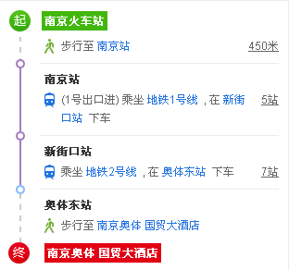
（2）火车——南京南站。
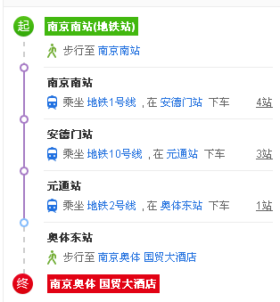
（3）汽车——南京汉中门汽车客运站。
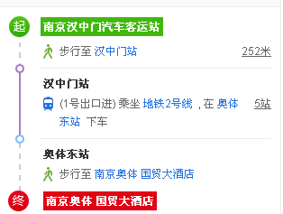
（4）汽车——南京长途汽车总站。
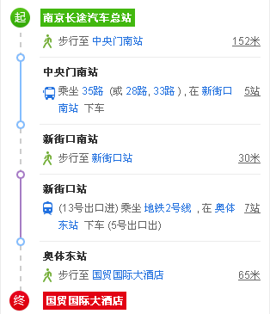
（二）27日上午从南京国贸国际大酒店到中华中学
大巴接送（7:40从酒店出发）
承办学校与宾馆交通地图：
南京市
中华中学
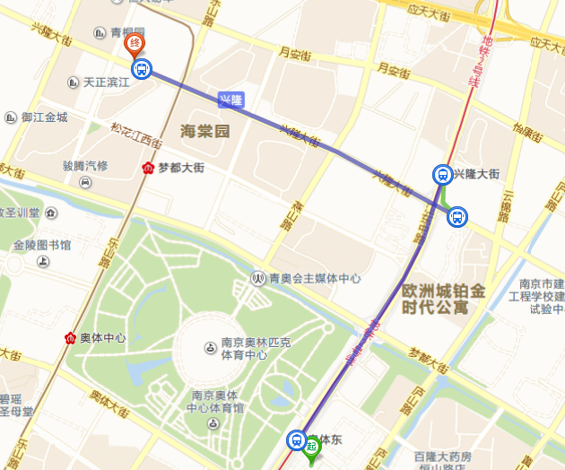
南京国贸国际大酒店
地铁2号线奥体东站5号出口
地铁10号线梦都大街站
地铁2号线兴隆大街站

